Parcours d’Éducation artistique et culturelle

L’église sainte-Sophie et la mosaïque de Justinien

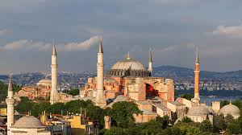
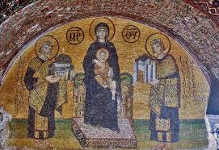

I-Présentation de l’œuvre

Nom :

Date (siècle de construction) :

Commanditaire :

Lieu :

Fonctions :

II-Description de l’œuvre

1-Doc 4 p. 17 : Quel est le diamètre de la coupole ?

Quel est le moyen utilisé pour qu’elle ne s’effondre pas ?

2-Doc 1 p. 16 : Qu’est-ce qui rend l’intérieur de l’église lumineux ?

3-Doc 4 p. 17 : Où ont lieu les cérémonies religieuses ?

4-Doc 2 p. 13 : Qui sont représentés sur cette mosaïque ?

5-Doc 2 p. 13 + livre p. 16-17 : Combien de siècles séparent la construction de Sainte-Sophie et la réalisation de la mosaïque de Justinien ?

6-Doc 2 p. 13 : Quelle est la couleur dominante de la mosaïque ? D’où provient cette couleur (doc 2 p. 26) ?

III-Analyse de l’œuvre

7-Doc 2 p. 13 : Qu’offrent les deux empereurs à la Vierge ?

Pourquoi ?

8-Quelle image de l’Empire byzantin donnent l’église Sainte-Sophie et la mosaïque de Justinien ?

